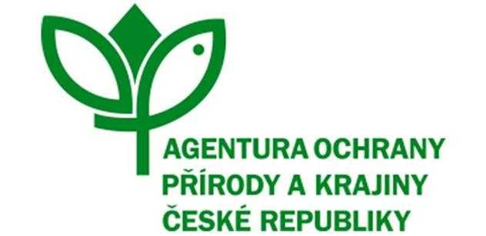

OBJEDNÁVKA SLUŽBY
ČÍSLO SPISU: S/01749/SC/23
č.j.: 01749/SC/23
PPK-939a/25/23
k Rámcové dohodě č.j. 04289/SC/22 ze dne 19.9.2022

Objednatel:
Česká republika - Agentura ochrany přírody a krajiny ČR
Kaplanova 1931/1, 148 00 Praha 11
Zastoupený: RNDr. Jaroslav Obermajer ředitel RP Střední Čechy
Bankovní spojení: xxx, č. ú.: xxx
IČO: 62933591

Zhotovitel:
Filip Krásný
IČO: 87963281
DIČ: xxx
Sídlo: Dukelská 433/80, Mladá Boleslav 293 01
Zastoupená: Mgr. Filip Krásný, zapsaný v živnostenském rejstříku Magistrát města Mladá Boleslav, Správní odbor a obecní živnostenský úřad, Komenského nám. 61/I, 293 49 Mladá Boleslav I.; Č. j. ObŽÚ/U7996/2014/SAL
Bankovní spojení: xxx, Číslo účtu: xxx
Email: xxx
Telefon: xxx

Vyřizuje: Ing.Mgr. Martin Klaudys | tel.: xxx | e-maily: xxx

Objednáváme u Vás na základě rámcové smlouvy č.04289/SC/22 ze dne 19.9.2022.
Druh a popis činnosti: Obnova 17 hraničníků CHKO Blaník.

Podrobný popis managementových opatření je obsažen v Příloze č. 1 - Rozpočet a specifikace díla.
Název programu a dotační titul opatření: PPK A, A4
Místo plnění: hranice CHKO Blaník
Termín dodání: 31.10.2023
Cena celkem: 72.400,00 Kč bez DPH
DPH: 15.204,00 Kč
Cena celkem: 87.604,00 Kč včetně DPH

Na vystavené faktuře musí být uvedeno číslo rámcové smlouvy č. 04289/SC/22 a objednávky č. 01749/SC/23.

Příloha č. 1 Rozpočet a specifikace díla

V ................... dne ...................
Elektronicky podepsal dne
14.04.2023
RNDr. Jaroslav Obermajer ředitel RP Střední Čechy
Objednávka byla akceptována
dne 19.4.2023 dle odst. 6.5. Rámcové dohody

